FACULTAD DE INGENIERÍA

INGENIERIA DE SISTEMAS

**Arquitectura de datos**

**AUTOR/S**

Judy Alexandra Villamil Bayona  
Juan Manuel Lombana

**ID**

835058

827935

**DOCENTE**

JUAN CARLOS MARTINEZ DIAZ

**NRC:**

60 - 3825

BOGOTÁ D.C – COLOMBIA

2024

**SIMULADOR DE MÁQUINA**

**EXPENDEDORA CON DONACIONES**

**Prefacio**

El presente manual tiene como objetivo servir de guía para el usuario de la aplicación de simulación de una máquina expendedora desarrollada en Python. A través de este documento, se proporcionará una explicación detallada de la estructura, funcionamiento y funcionalidades de la aplicación, permitiendo al usuario comprender los procesos internos de una máquina expendedora de manera simplificada y didáctica

La aplicación simula de forma realista el comportamiento de una máquina expendedora, desde la gestión del inventario y la recepción de pagos hasta la entrega de productos y la generación de reportes. Este manual se ha diseñado para usuarios con distintos niveles de conocimiento en programación, ofreciendo una explicación clara y concisa de cada uno de los componentes de la aplicación.

**Contenido del manual**

**Modelo de la máquina expendedora:** Se describirá la estructura de datos utilizada para representar los productos, el inventario y las transacciones, así como las relaciones entre estos elementos.

**Interfaz de usuario:** Se proporcionarán instrucciones detalladas sobre cómo utilizar la interfaz de la aplicación, incluyendo la adición de crédito, la selección de productos y la consulta de información.

**Código fuente:** Se ofrecerá una explicación concisa del código fuente, destacando los módulos y funciones más importantes y proporcionando ejemplos prácticos.

**Base de datos:** Se describirá la estructura de la base de datos utilizada para almacenar la información de la aplicación.

**Documentos complementarios**

**Código fuente:** El código fuente completo de la aplicación, que permite explorar en detalle la implementación de cada funcionalidad.

**Base de datos SQL:** El esquema de la base de datos utilizada, incluyendo las tablas y las relaciones entre ellas.

**Introducción**

**Descripción del Sistema**

El presente sistema es un simulador de máquina expendedora desarrollado en Python. Esta aplicación tiene como objetivo principal replicar el funcionamiento de una máquina expendedora real, permitiendo al usuario interactuar con ella de forma virtual. El simulador ofrece una herramienta útil para comprender los procesos internos de una máquina expendedora, desde la gestión del inventario hasta la interacción con el cliente

|  |  |  |
| --- | --- | --- |
| **Versión** | **Fecha** | **Novedades** |
| 1.1 | 15/11/2024 | Se ha implementado una nueva interfaz gráfica más intuitiva. Se han corregido algunos errores, e incluido otros requisitos solicitados |
| 1.0 | 29/10/2024 | Versión inicial, Incluye las funcionalidades básicas, de comprar productos, añadir créditos, ver los precios de los productos |

**Requisitos Previos**

**Conocimientos Mínimos del Usuario**

Para utilizar el simulador de máquina expendedora, no se requieren conocimientos previos de programación. La interfaz del sistema ha sido diseñada de forma intuitiva para que cualquier usuario pueda interactuar con ella sin dificultad, el único requisito es el manejo básico de una computadora, navegación por interfaces gráficas y uso de un mouse o teclado.

**Requisitos Técnicos Previos**

**Capacidades Técnicas Mínimas del Equipo**

Sistema operativo: Se recomienda utilizar un sistema operativo moderno como Windows, macOS o Linux.

Procesador: Un procesador de al menos 1 GHz.

Memoria RAM: 1 GB de RAM o más.

Espacio en disco: Al menos 100 MB de espacio libre en el disco duro.

**Software Asociado Necesario**

Python (Visual Studio Code): El simulador está desarrollado en Python, por lo que es necesario tener instalado un intérprete de Python en el equipo. Se recomienda utilizar la versión más reciente de Python

Librerías: Además de Python, el simulador requiere la instalación y actualización de algunas librerías adicionales, como: Tkinter, SQL.

**Mecanismo para Acceder al Sistema**

Entorno de desarrollo integrado (IDE): Si el usuario desea modificar el código fuente del simulador, Visual Studio Code o IDLE.

Para ejecutar el simulador, sigue estos pasos:

Descarga el archivo comprimido del simulador desde el enlace del github.

Descomprime el archivo en una carpeta de tu elección.

Ejecuta el siguiente comando: python dispensador.py

**Una guía sobre cómo utilizar al menos las principales funciones del sistema, es decir, sus funciones básicas (requerimientos funcionales)**

**Funcionalidades Principales:**

1. Agregar Crédito: Introducir dinero virtual para realizar compras.

Ingresa el monto que deseas agregar y asegúrate de que sea un número positivo.

Haz clic en el botón "Añadir". El crédito se actualizará automáticamente.

1. Seleccionar Producto: Elegir el producto que deseas comprar.

Revisa la lista de productos disponibles. Cada producto muestra su ID, nombre, precio y cantidad en stock, ingresa el ID del producto, indica la cantidad que deseas comprar.

1. Realizar Compra: Completar la transacción y obtener el producto.  
   Asegúrate de haber ingresado el ID del producto y la cantidad correctamente.  
   Haz clic en el botón "Comprar". Si la compra es exitosa, se mostrará un mensaje de confirmación y se actualizará el crédito restante y la cantidad disponible del producto.
2. Finalizar transacción: Una vez que hayas realizado todas tus compras, haz clic en el botón "Finalizar compra". Se mostrará un mensaje con el crédito restante y se deshabilitarán los botones de compra y agregar crédito.

**Importante**

1. Antes de realizar una compra, asegúrate de tener suficiente crédito.
2. Verifica que haya suficiente cantidad del producto que deseas comprar.

**Requisitos Funcionales**

**Gestión de Productos**

Listar productos: El sistema debe mostrar una lista actualizada de todos los productos disponibles, incluyendo su nombre, precio y cantidad en stock.

Agregar productos: El administrador del sistema debe poder agregar nuevos productos al inventario, especificando su nombre, precio y cantidad inicial.

Modificar productos: El administrador debe poder modificar el precio y la cantidad de un producto existente.

Eliminar productos: El administrador debe poder eliminar productos del inventario.

**Gestión de inventario**

Actualizar inventario: El sistema debe actualizar automáticamente la cantidad de productos en stock cada vez que se realiza una compra.

Notificación de productos agotados: El sistema debe notificar al usuario cuando un producto se agote.

Gestión de Pagos

Agregar crédito: El usuario debe poder agregar crédito a su cuenta virtual para realizar compras.

Restar crédito: El sistema debe restar el costo de los productos comprados del crédito del usuario.

Mostrar saldo: El sistema debe mostrar el saldo de crédito del usuario en todo momento.

**Realización de Compras**

Selección de productos: El usuario debe poder seleccionar uno o varios productos de la lista.

Confirmación de compra: El sistema debe mostrar un resumen de la compra antes de confirmarla.

Entrega de producto: El sistema debe simular la entrega del producto al usuario (por ejemplo, mostrando un mensaje de confirmación).

Devolución de cambio: Si el pago es mayor al costo total de los productos, el sistema debe calcular y mostrar el cambio.

**Requisitos no funcionales**

**Interfaz de Usuario**

Intuitiva y fácil de usar: La interfaz debe ser clara y sencilla, permitiendo al usuario realizar las operaciones de forma rápida y eficiente.

Informativa: La interfaz debe proporcionar toda la información necesaria al usuario, como el saldo de crédito, la disponibilidad de productos y los resultados de las operaciones.

Visualmente atractiva: La interfaz debe ser agradable a la vista y fácil de navegar.

Rendimiento: El sistema debe responder de manera rápida y eficiente a las solicitudes del usuario.

Disponibilidad: El sistema debe estar disponible para los usuarios cuando sea necesario.

Escalabilidad: El sistema debe poder adaptarse a un aumento en el número de usuarios y productos.

**Preguntas frecuentes (FAQ)**

**¿Cómo agrego crédito a mi cuenta?**

Para agregar crédito, ingresa el monto deseado en el campo correspondiente y haz clic en el botón "Agregar Crédito**".**

**¿Cómo selecciono un producto?**

Busca el producto que deseas en la lista y anota su ID. Luego, ingresa el ID en el campo correspondiente y selecciona la cantidad.

**¿Qué pasa si no tengo suficiente crédito?**

Si tu crédito es insuficiente, no podrás realizar la compra. Se te mostrará un mensaje indicando que tu saldo es bajo.

**¿Qué métodos de pago aceptan?**

Actualmente, solo se acepta crédito virtual.

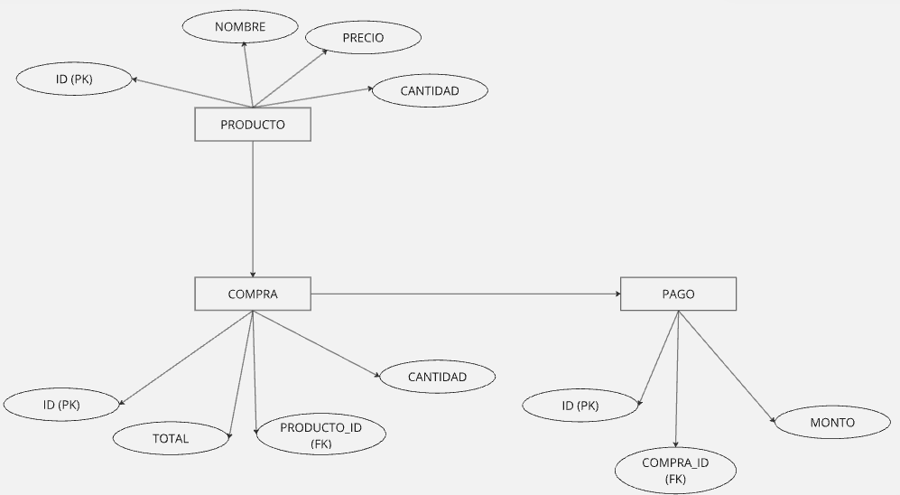

**Diagramas de caso de uso**

**Diagrama de clases**

**Datos de contacto de los autores**

Judy Alexandra Villamil Bayona

[Judy.villamil@uniminuto.edu.co](mailto:Judy.villamil@uniminuto.edu.co)

Juan Manuel Lombana Villanueva  
[juan.lombana-v@uniminuto.edu.co](mailto:juan.lombana-v@uniminuto.edu.co)